Inschrijfformulier

Badmintonclub Meppeler Meppers

Persoonsgegevens
Achternaam, voorletter(s), roepnaam
Adres
Postcode, woonplaats
Geboortedatum
Geslacht | Man |  |  | Vrouw
Lid met ingang van
 | Email |  |  | Telefoonnummer
Nieuw lid
Te benaderen in bijzondere situaties:
Vader Moeder Voogd Partner
Vader Moeder Voogd

Machtiging
Ondergetekende verleent hierbij tot wederopzegging machtiging aan Badmintonclub Meppeler Meppers om van zijn rekening bedragen af te schrijven wegens contributie of voor andere bedragen zover van toepassing.
IBAN (bankrekeningnummer)
Ten name van
Plaats, datum
Handtekening lid of ouder/voogd in geval minderjarigheid | *

LET OP, ook pagima 2 lezen en ondertekenen!

Formulier te downloaden via website menu Algemeen - Lidmaatschap
- Bij voorkeur digitaal invullen en mailen naar info@meppelermeppers.nl
- of invullen in leesbare blokletters en inleveren bij de trainer (of sturen naar de secretaris).

Voorwaarden ten aanzien van het lidmaatschap

Contributie
- Jeugd (t/m 17 jaar): € 34,00 per kwartaal
- Senioren (vanaf 18 jaar): € 47,00 per kwartaal
De bovenstaande bedragen zijn inclusief bondscontributie van Badminton Nederland. De contributie wordt geïnd in vier kwartalen middels automatische incasso. De bedragen zijn van toepassing onder voorbehoud van wijzigingen zoals besloten tijdens onze Algemene Ledenvergadering.

Privacy en gedrag
De vereniging voert o.a. beleid op gebied van privacy en gedrag. E.e.a. is terug te vinden op de beleidspagina van de website. Leden en ouders van leden dienen zich hieraan te houden.

Duur van het lidmaatschap
Een nieuw lidmaatschap wordt aangegaan voor de periode tot het einde van het lopende seizoen (eind juni) en wordt daarna telkens stilzwijgend verlengd voor de duur van één kalenderkwartaal (drie maanden).

Beëindiging van het lidmaatschap
Het lidmaatschap kan uitsluitend schriftelijk of per e-mail worden beëindigd bij het secretariaat met inachtneming van een opzegtermijn van één maand vóór het einde van een kalenderkwartaal.

Jeugd
Uitgangspunt is dat alle jeugdleden, zodra het speelniveau het toelaat, deelnemen aan de jeugdcompetitie van Badminton Nederland.

Sportkleding
Ons clubtenue is een blauw sportshirt met logo en een korte donkerblauwe sportbroek of -rok. Leden dienen bij competitie of toernooien het clubtenue te dragen.

Aanvinken indien van toepassing:
Ik heb er nadrukkelijk bezwaar tegen om herkenbaar te zijn in de media of in de sociale media van de vereniging.
Ik heb er nadrukkelijk bezwaar tegen dat mijn naam wordt genoemd in de media of in de sociale media van de vereniging (zoals in toernooiverslagen en bij het voorstellen van teams etc).

U verklaart akkoord te gaan met de voorwaarden ten aanzien van het lidmaatschap:
Naam
Handtekening | *

* Het insturen van een digitaal ingevuld formulier wordt beschouwd als de wettige handtekening.

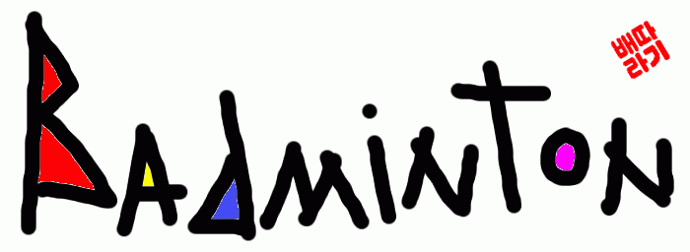

Oktober 2018

